Муниципальное бюджетное дошкольное образовательное учреждение
«Детский сад №1 «Светлячок»
Проект «Витамины с грядки»
для детей старшего дошкольного возраста и родителей.
Автор: Дюкова Альбина Владимировна, Константинова Валентина Сергеевна. воспитатель (2022 г.)
Актуальность проекта:
Здоровый образ жизни немыслим без рационального разнообразного питания. Питаясь, ребенок растёт, получает необходимую энергию. Наблюдения показали, что не все дети любят овощи и салаты из них. Некоторые дети выбирают овощи из супа, потому что не получают достаточную информацию об их пользе.
Дети должны понять, что еда должна быть не только вкусной, но и полезной. А полезная еда – это, прежде всего овощи и зелень, ягоды причем, не купленные в магазине, а выращенные на своем огороде. В них содержится много витаминов, а это лучший способ для укрепления иммунитета и здоровья людей.
К работе над этим вопросом нужно привлечь и родителей. Проблема в том, что молодым родителям некогда заниматься с детьми, они не задумываются об их здоровом образе жизни. Конечно, проще купить в магазине сосиски, сварить их, чем приготовить овощной рогу или салат. В наше время для поддержки детского здоровья необходимо укреплять иммунитет комплексом витамин, и не всегда это могут быть витамины фармацевтического производства. Воспитание экологической культуры начинается именно со своего сада-огорода. Поэтому мною выбран данный проект.
Цель проекта: расширение и углубление представлений детей о пользе овощей, растущих в нашем крае.
Детская цель - «Я хочу узнать о витаминах и зачем человеку овощи»
Задачи проекта:
1. создать условий для формирования у старших дошкольников интереса к исследовательской деятельности;
2. расширять представления детей о полезных свойствах овощей, их строении и условиях, необходимых для их роста;
3. формирование представлений о здоровом образе жизни;
4. развитие трудовых умений и навыков, формирование желания трудиться в коллективе;
Участники проекта: дети старшей группы, воспитатели, родители.
Вид проекта: информационно-исследовательский, здоровьесберегающий.
Сроки реализации проекта: проект долгосрочный, июнь-август.
Результаты проекта:

1. узнали, какие витамины содержатся в овощах (других продуктах), об их пользе для организма человека;
2. формируется представление о здоровом образе жизни, частью которого является здоровое питание;
3. стали чаще употреблять овощи в любом виде (сыром, вареном);
4. лучше запомнили, где и как растут овощи, как за ними ухаживать, а также время их сбора и способы приготовления и заготовок;
Этапы реализации проекта
I - Подготовительный этап.
1. Познакомить детей и родителей с темой проекта, обозначить значимость выбранной темы.
2. Провести работу по подбору необходимой литературы и иллюстрационного материала.
3. Подготовить наглядные пособия для игровой и продуктивной деятельности.
4. Составить перспективный план мероприятий.
- подготовка информации для родителей:
- памятка для родителей «Где искать витамины?», «Как убедить детей есть больше овощей?».
3.Консультация для родителей «Как приучит детей выращивать и употреблять овощи».
II - Основной этап – реализация проекта.
Мероприятия проекта.
- Беседа: «Где живут витаминки?».
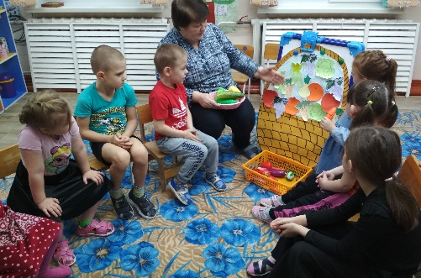
1. Посадка, уход и наблюдение. Цель: развивать у детей наблюдательность, познавательный интерес; развивать умения ухаживать за культурными растениями; прививать трудовые навыки, умение работать в коллективе.
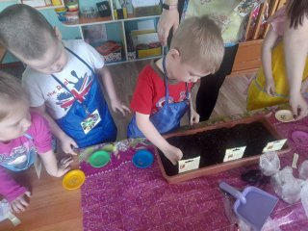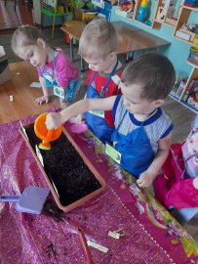
2. Рассматривание семян, сравнение. Предложить детям рассмотреть семена помидор, перцев, огурцов, кабачков, моркови, свеклы, лука, чеснока, капусты. Спросить у детей, чем похожи, и чем отличаются семечки друг от друга.
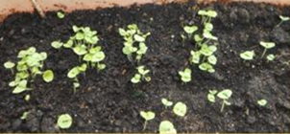
4. Подготовка грядок. Организовать родителей для помочи в подготовке грядок.
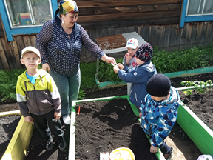
5. Посев семян, моркови, свеклы, кабачков, огурцов. Рассказать и показать детям, как высаживают определенную культуру, (каждую культуру в определенный период.
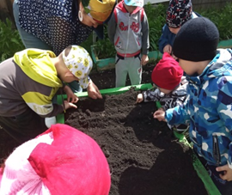
6. Высадка рассады помидор, капусты, перцев. Обратить внимание на то, что разные культуры сажают в грунт разными способами (семенами или рассадой).
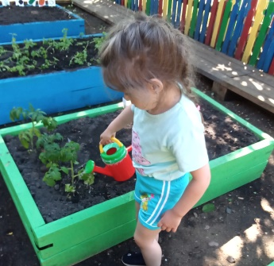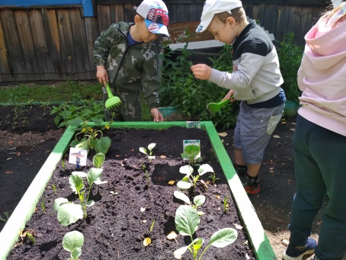
7. Наблюдение за ростом и развитием растений. Обращать внимание детей на то, как развивается каждое растение, какие видимые изменения происходят с ними.

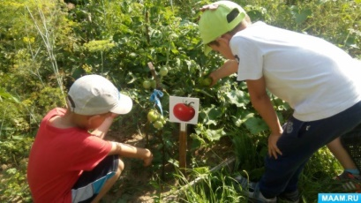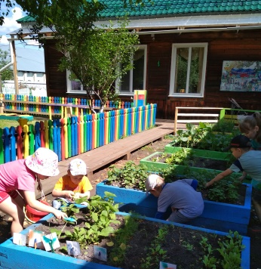
8. Уход за растениями: полив, прополка, удаление сорняков, рыхление почвы. Привлекать детей к уходу за посаженными растениями. Своевременно производить полив, прополку, рыхление, обрывание сухих листьев. Объяснять детям суть каждой операции, и какое значение данное действие имеет для растения.
9. Сбор урожая. Рассказ воспитателя детям о том, в какой период собирается каждая культура. Что влияет на процесс созревания. Периодически производить сбор урожая.
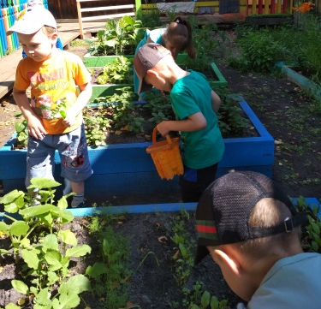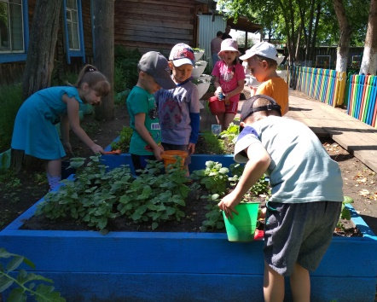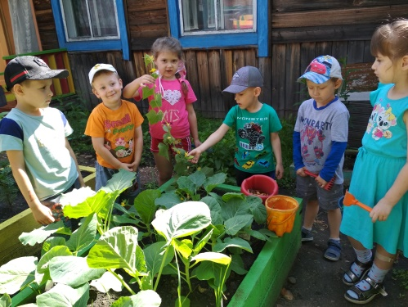
10. Изготовление салат «Витаминный».
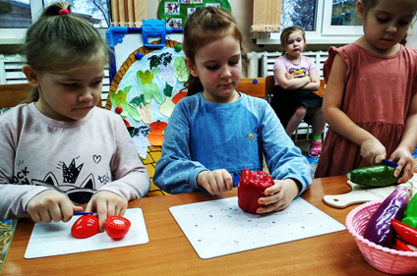
11. Рисование с элементами лепки «Заготовки на зиму»
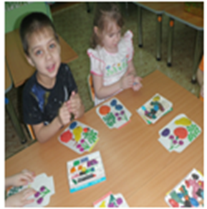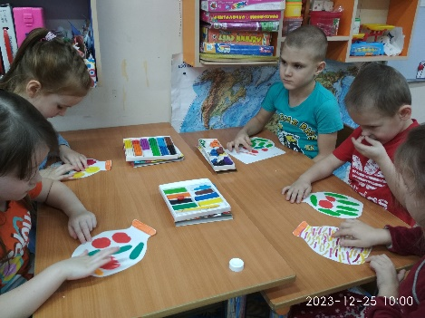
Цель: развивать у детей творческие способности, применять ранее полученные знания и умения в рисовании и лепке.
Взаимодействие с родителями.
1. Привлекать детей к уходу за овощами на своем огороде.
2.Домашнее задание: «Вкусно и весело с овощами вместе нам» - рецепт овощного салата с фотографией.

III - Заключительный этап.
Анализ результатов проекта.

1. Приготовление салата из овощей.
2. Создание альбома «Интересно об овощах».

